台北市立松山高中 90學年度第1學期 三年級社會組期末考 數學科試題卷

填充題
1 求過點(2,-2),且和兩座標軸在第四象限所圍成的三角形面積為9的直線方程式. (A)
2 degf(x)3,若f(x)以x-1除之餘式為5,以x²+x+1除之餘式為-x+2,則f(x)以x³-1除之餘式 為 (B)
3 若f(x)=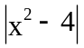+x, -4x3之最大值為M,最小值為m,則數對(M,m)= (C)
A

D
B C
4 試解3^{1+x} - 3^{1-x} –8 >0 (D)
- 如右圖,ΔABC中,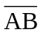=2,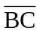=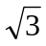,∠ABC=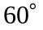,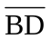為角平分線,
則= (E)
6 若0x, y=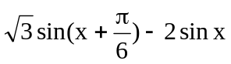的最大值為M,最小值為m,求數對(M,m)= (F)
7 sin(tan⁻¹1)= (G)
8 求點(1,0,1)對直線L: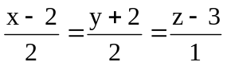的對稱點座標為 (H)
9 空間中二歪斜線L₁: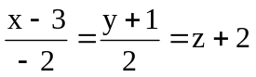,L₂:x=2y=-2z+8之距離為 (I)
10 設P₁(2,3),P₂(4,1),已知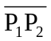為圓C的一弦,且此弦與圓心距離為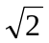,則此圓的方程式 為 (J)
11 設點P(a,b,c)在球面S:(x-2)²+(y+2)²+(z-1)²=9上移動,若T=2a-b+3c,則T的範圍為 (K)
- 過點(1,0)的等軸雙曲線中心為(-1,2),一漸近線為3x+2y-1=0,求此雙曲線方程式. (L)
- 一袋中有相同式樣及大小的黑鞋三雙,紅鞋二雙,任取其中四隻,求恰有二雙的機率 為 (M)
- 設一門火箭筒所發射出來的火箭彈,命中目標的機率為0.4,今欲摧毀一目標,試問需用多少門火箭彈同時發射才能使目標被摧毀的機率達到0.99以上? (N)
- 若nN,且n⁴-6n²+25為質數p,則數對(n,p)= (O)
- xR,f(x)=(1-2x-x²)(2-2x-x²)+7x²+14x,則當x=x₀時,f(x)有最小值m,求數對 (x₀,m)= (P)
- ΔABC中,若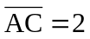,=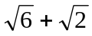,∠A=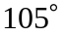,則= (Q)
- 試求通過P(-4,3)且與圓x²+y²+4x+2y-4+1=0相切之直線方程式為 (R)
- 7 件不同的物品分給3人,每人至少得一件,分法有 (S) 種
- 將甲乙丙....等12人平分成A,B,C,D四組,則甲乙丙三人中,至少有二人在同一組的機率為 (T)

